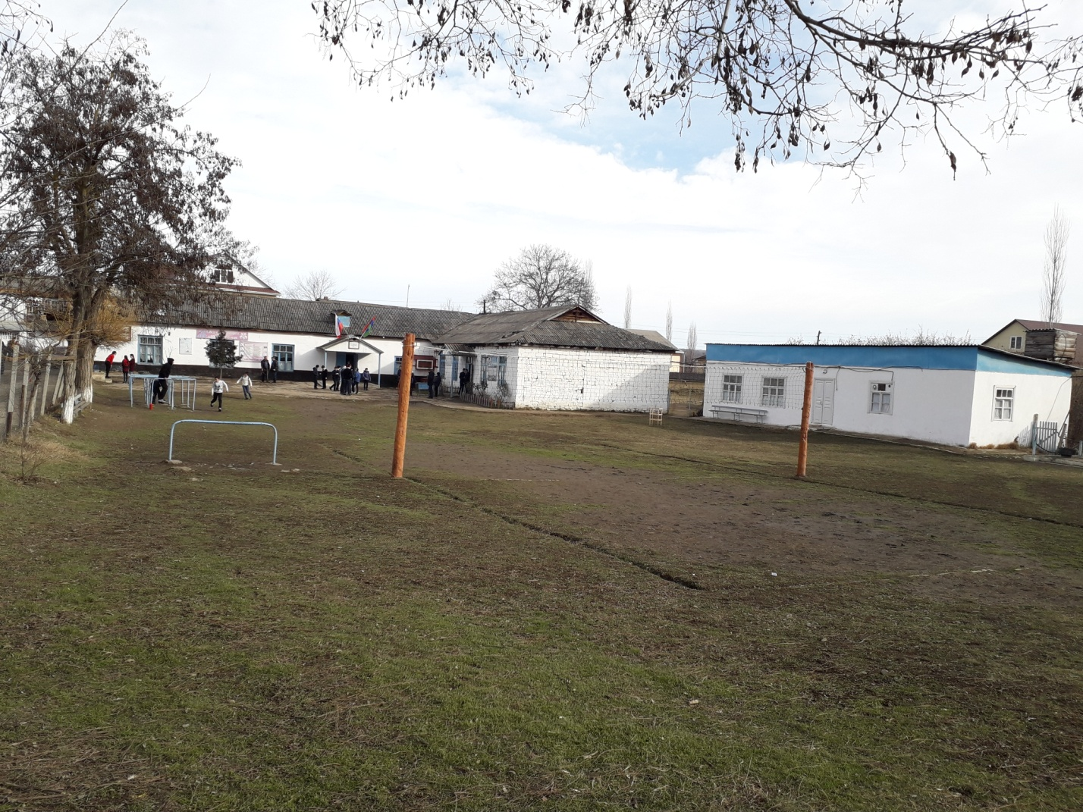
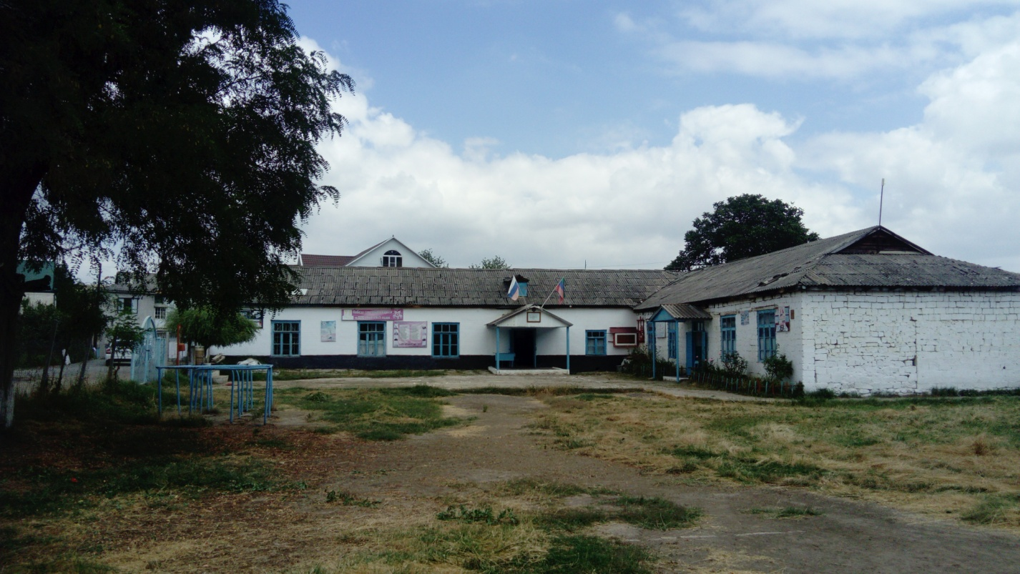

Анализ школы
Общие сведения об образовательной организации

Муниципальное казённое общеобразовательное учреждение «Саидкентская средняя
общеобразовательная школа » - одно из старейших образовательных учреждений Сулейман Стальского района. Первоначально школа была построена в 1957 г. после переселения. В начале школа состояла из двух помещений. Они были построены средствами и усилиями сельчан из булыжника. Действовала она как начальная школа. Директором школы на этот период был Айдумов Магомедага Шафиевич. В 1976 году сельчане на свои средства к этим двум классным помещениям из саманного кирпича пристроили ещё три класса, в результате, школа стала Сийидкентской восьмилетней школой. С 1976 по 1980 годы школой руководила Сулейманова Муслимат Исмаиловна. В 1980 году на государственные средства из дербентского камня к школе пристроили ещё два классных помещения. Со следующего года школа стала средней школой. С 1981 года по 1982 год школой руководил Мирзаметов Мирземет. С 1982 года по 2002 год средней школой руководил Гаджиев Буньямудин Магомедович.С 2002 года по настоящее время директором Сийидкентской средней общеобразовательной школой является Исаев Ямудин Магомедович.
С 20 марта 2014 года школа переименована в МКОУ «Саидкентская СОШ».
Свой вклад в развитие образовательного процесса внесли ветераны педагогического труда, Почётные работники в сфере образования РФ Рамазанов Фахрудин Сейфулахович и Рамазанов Рамазан Мирзалиевич. Сейчас они на заслуженном отдыхе.
В данное время школа занимается в две смены. В школе трудятся 31 педагога, из них два учителя высшей категории, 15 – первой категории и 9 технических работников.
В школе продолжают успешно трудиться «Почетные работники сферы образования РФ»: Гаджиев Буньямудин Магомедович, Рагимханова Замина Мукаиловна и ветераны педагогичес- кого труда: Сулейманова Муслимат Исмаиловна, Мисриханова Пакизат Магомедовна, Асланова Маисат Мейбулаевна , Римиханова Алма Алимирзоевна и Каибханова Сержанханум Ахмедовна.
Сегодня школа является гордостью села. В ней учатся 140 учащихся. Школа особо гордится успехами наших выпускников: Исаев Муса Рамазанович- кандидат физико –математических наук, заслуженный учитель Дагестана, Давудов Абдурагим Абдукеримович- кандидат технических наук, Темирханов Нурмет Магомед-Шафиевич –кандидат медицинских наук, Исрафилов Кахриман Вердиевич-подполковник полиции, Рамазанов Велибег Мусаханович- майор в отставке, Ахмедов Тельман Тагирович- майор полиции. Школа и односельчане гордятся нашими спортсменами: Алисултанов Мадрид- чемпион мира по рукопашному бою-2004 год, Римиханов Заур –чемпион России по боксу-2003 год. Они сегодня работают в разных концах страны на самых различных должностях.
Муниципальное казённое общеобразовательное учреждение «Саидкентская средняя
общеобразовательная школа » находится по адресу: 368760, Российская Федерация, Республика Дагнстан, МР «Сулейман Стальский район», ул. магомеда Ярагского тупик 2, тел.: 8 9285403405
Нормативно-правовое обеспечение деятельности ОО:
Устав МКОУ «Средней общеобразовательной школы » зарегистрирован ----20 декабря 2017 года

Учредителем Учреждения и собственником его имущества является Управление образования администрации муниципального района «Сулейман Стальский район»

Организационно - правовая форма – казённое учреждение,
Форма собственности - муниципальная.
Тип образовательной организации-общеобразовательная организация.
Свидетельство о постановке на учет юридического лица в налоговом органе: серия 05 №002718371,
дата 4 октября 2001 г.г., ИНН 0529009942
Свидетельство о внесении записи в Единый государственный реестр юридических лиц
серия 05 № 002594914 от 26 августа 2011 года, выдано межрайонной Республики Дагестан,
ОГРН 1020501587952
Свидетельство о государственной регистрации права кадастровый номер 05 13 000015 419 от 04.04.2016
Управление рос. реестра по РД
Свидетельство о праве на земельный участок: номер кадастровый номер 05 13 000015 3, дата 04.04.2016 г. г., выдано Управлением по земельным ресурсам и землеустройству Сулейман Стальский район
Лицензия на осуществление образовательной деятельности серия 05ЛО1 № 0002397,
регистрационный № 8033 от 30 марта 2015 года, выдана Государственной службой по
надзору и контролю в сфере образования РД
Свидетельство о государственной аккредитации серия 05А01 №0001074,
регистрационный номер 6162 от 12.05.2015 г., выдано Государственной службой по надзору и
контролю в сфере образования РД.

В работе с обучающимися школа руководствовалась Законом РФ «Об образовании», Уставом школы, Программой развития, приказами МОРФ и РД, региональными документами, методическими письмами и рекомендациями, внутренними приказами и локальными актами, в которых регламентирован круг вопросов о правах и обязанностях участников образовательного процесса. Образовательная цель школы связана с формированием современной модели образования, соответствующей принципам модернизации российского образования, современным потребностям общества и каждого обучающегося. В 2017-2018 учебном году школа продолжила работу над решением следующих задач:
- обеспечение общественных отношений, целью которых является создание условий для реализации прав граждан на качественное образование, обеспечивающих освоение обучающимися содержания образовательных программ (образовательные отношения);
- создание организационных, методических условий для обновления элементов педагогической системы;
- организация образовательного процесса в соответствии с требованиям ФГОС
- работа с одаренными детьми
- создание условий продуктивной исследовательской, творческой, социально активной деятельности, определяющей стратегию развития личности каждого школьника;
- обеспечение преемственности всех уровней образования в школе на основе инновационных образовательных технологий, разработанной системы мониторинга и оценки качества образования в школе;
- обеспечение условий повышения уровня профессиональной компетентности педагогов, реализующих образовательную деятельность в школе;
- внедрение эффективных механизмов организации непрерывного образования, подготовки и переподготовки педагогических кадров;
- развитие путей сотрудничества с родителями обучающихся и общественностью;
- широкое привлечение всех субъектов образовательного процесса к участию в управлении и контроле качества образования, создание прозрачной, открытой системы информирования родителей об образовательных услугах.
Планирование учебно – воспитательной работы на 2017-2018 уч. год осуществлялось на основе сформулированных задач. Образовательный процесс носит характер системности, открытости, что позволяет обучающимся и родителям постоянно владеть информацией о результативности обучения. Образовательная программа школы и учебный план предусматривают выполнение государственной функции школы – обеспечение базового образования и развитие ребенка в процессе обучения. Тематическое планирование по учебным дисциплинам разработано в соответствии с учебным планом и содержанием учебных программ по изучаемым предметам общеобразовательного цикла. Уровень учебной нагрузки на ученика не превышал предельно допустимого в соответствии с СанПиН. Вариативная часть учебного плана использовалась на изучение образовательных областей инвариантной части, на изучение предметов регионального и школьного компонентов.
В 2017-2018 учебном году школа работала в режиме шестидневной учебной недели. По Федеральным образовательным стандартам 2-го поколения в 2017-18 учебном году работали учителя и обучающиеся 2 – 8 классов. Педагоги в своей работе руководствуются основной идеей: оптимальное развитие каждого ребенка на основе педагогической поддержки его индивидуальности в условиях организованной учебной деятельности.
Учебный план 2017-2018 учебного года выполнен, учебные программы пройдены. Программный материал выполнен в полном объёме, практическая часть отработана в соответствии с программными требованиями.
В течение учебного года регулярно проводились совещания при директоре, где рассматривались следующие вопросы: работа со слабоуспевающими обучающимися; индивидуальная работа классных руководителей с обучающимися, состоящими на внутришкольном контроле; работа классных руководителей с детьми из неблагополучных семей и их родителями; профилактика детского травматизма в ходе образовательного процесса; состояние охраны труда обучающихся на уроках; изучение нормативных документов, в т. ч. Порядка проведения государственной итоговой аттестации; контроль за ходом подготовки выпускников к ГИА; организация гражданско-патриотического воспитания в школе участие в конкурсах как учащихся, так и учителей.
На педагогических советах рассмотрены вопросы адаптации пятиклассников, посещаемости занятий обучающимися, организация образовательного процесса (освоение программ) во 2 – 11 классах, реализация системно-деятельностного подхода, контроль за ходом подготовки выпускников к ГИА и др. Особое внимание уделялось на работу со слабоуспевающими учащимися. По итогам текущих контрольных срезов делались анализы и проводился мониторинг качества успеваемости таких учащихся.

Организация образовательного процесса:
Для организации учебно-воспитательного процесса
имеются: 7 классных кабинетов, библиотека с книжным фондом 2679 книг (1728 учебника), столовая на 80 посадочных мест, учебно-опытный и хозяйственный участок площадью 0,125 га,
1 кабинет информатики на 13 рабочих мест
Контингент учащихся по ступеням: Всего –11 классов в школе, а всего учащихся-- 141 : начальная школа – 51 чел, основная школа – 75 чел, средняя школа 17 чел.
Режим работы: Режим работы школы - две смены, 1- класс 5-ти дневная рабочая неделя, а 2-11 классы 6-ти дневная рабочая неделя. Начало занятий 8.00 Продолжительность уроков - 45 минут, 1 - ом классе ступенчатый режим: - 35 минут в первом полугодии, 45 минут во втором полугодии. Начало учебного года - 1 сентября. Продолжительность учебного года: для первых классов - 33 недели, для 2-11 - 34 недели.
Предпрофильная подготовка в 9-х классах. Классов – 1, кол-во обучающихся - 13.
Курсы по выбору: "Практическая математика". "Речь. Текст. Теория и практика"
В школе работают: 31 учитель
Возрастной состав
До25--------2
26-29--------3
35-39------2
40-44------4
45-49------4
50-54------3
55-59------1
60-64-----4
65 и более---8

Из них: 23- с высшим образованием,
8- со средне—специальным образованием.
Имеют:
высшую кв. категорию-2,
первую кв.категорию-13,
1учителя —молодой специалист.
Награждены нагрудным знаком:
«Почетный работник общего образования РФ» - 2 учителя
Награждены:
Почетной грамотой МО РФ—1---учителей,
Почетной грамотой МО РТ– --------учителей.
Содержание образовательного процесса:
Обучение в школе осуществляется на основе образовательных программ, рекомендованных Министерством образования Российской Федерации, разработанным на основе государственных образовательных стандартов.
На уровне начального обучения (1-4 классы) (срок обучения - 4 года) образовательный процесс строится по базисному учебному плану в соответствии с ФГОС на основе УМК «Перспективная начальная школа» и «Начальная школа XI века». РИТМ
На уровне основного обучения 5-8 классы ( срок обучения – 5 года) обучение строится по базисному учебному плану в соответствии с ФГОС ООО
Учебный план /9, 10-11 классы/ разработан с учетом преемственности, предусматривает
ведение учебных предметов федерального, регионального компонентов и компонента
образовательной организации. Выделение в учебном плане базовых, профильных предметов и
элективных курсов составляет основу выбора учащихся
9-11 классы ( срок обучения – 2 года) образовательный процесс строится на основе БУП – 2000
Условия организации образовательного процесса. Использование материально-технической базы
Оснащенность кабинетов в целом по школе 10-15%. Все кабинеты функционально пригодны и оформлены в соответствии с требованиями. Имеется раздаточный и дидактический материал, наглядные пособия, оборудование.
Наполняемость, содержание и систематизация на должном уровне.
В школе имеется:
8 компьютера, 1 интерактивная доска, 1 ксерокс, 3 принтеров.
База для спортивно-оздоровительной работы: спортивная площадка.
Обеспеченность учебной, учебно-методической и художественной литературой
Оценка соответствия учебно-методических и информационно-методических условий реализации заявленных образовательных программ установленным требованиям

№ | Показатели | Критериальное значение | Фактическое состояние | Оценка соответствия
1. | Учебно-методическое обеспечение образовательного процесса: | В соответствии с ФГОС IV, п.п. 26, 27; - СанПиН 2.4.2.2821-10
 | общий фонд библиотеки, | 2679 | соответствие | удовлетвор.
 | учебная литература, | 1728 | соответствие | удовлетвор.
 | методическая литература, | 40 | соответствие | удовлетвор.
 | справочная литература |  | соответствие | удовлетвор.
 | художественная литература, | 911 | соответствие | удовлетвор.
 | периодические издания
 | обеспеченность учебной литературой на 1 уч-ся | за счет средств школы  95 % | соответствие | удовлетвор.

Анализ внеурочной деятельности и дополнительного образования
Главная тенденция развития школы – повышение ее роли как центра воспитательной деятельности общества, что означает достижение безусловного паритета двух функций учебного заведения – обучение и воспитание.
В школе создаются условия социальной защищенности, психологической комфортности учащегося и педагога, обеспечивается возможность их личностного роста и самореализации. Очень велика наша ответственность перед подрастающим поколением, родительской общественностью страной в целом. Мы
несем ответственность за результаты нашей воспитательной работы. Содержание формы и методы воспитания весьма многообразны.
Воспитательная работа в школе проводиться не только на уроках, но и во внеурочное время. Одной
из основных задач по воспитанию школьников является воспитание нравственности и патриотизму.
В школе систематически проводятся смотры классных часов, выпускаются газеты к праздникам и
памятным дням России, организовываются конкурсы, выставки рисунков и плакатов.
Учащиеся школы принимают участие в районных конкурсах рисунков, конкурсах чтения стихов, живая классика и т.д. В школе в этом учебном году провели следующие мероприятия:
- Праздник первого звонка «День знаний»
- Мероприятия по профилактике идеологии терроризма и экстремизма
- Торжественная линейка посвященная празднику «День единства народов Дагестана»
- Литературный вечер посвященный творчеству Р. Гамзатова
- Мероприятия по безопасности дорожного движения
- Экскурсия в музей Етима Эмина
- Встреча с ветеранами комсомола
- Мероприятия ко Дню матери
- Участие на различных конкурсах в районом масштабе

Работа с одаренными детьми

Важную роль в образовательном процессе школы играет работа с одаренными детьми. Здесь на помощь приходят дистанционные образовательные технологии. Кроме перечисленных выше технологий используется такой вид деятельности как участие учащихся в дистанционных олимпиадах, конкурсах, конференциях различной направленности.
Оптимальным способом выявления и поддержки таких детей является организация и проведение предметных олимпиад младших школьников. Учащиеся под руководством классных руководителей с успехом принимают участие в различных областях знаний: русского языка, математики, окружающего мира, литературного творчества, изобразительного и прикладного творчества, выполнении творческих и социальных проектов; стали призерами и победителями ряда дистанционных конкурсов. Ежегодно проводятся школьные олимпиады, НПК, Международные конкурсы и т.д.
Учителя ШМО активно работают над развитием познавательных интересов учащихся, привлекая их участвовать в различных конкурсах и олимпиадах различных уровней. Участие детей в интеллектуаль -ных играх помогает выявить и развить творческие особенности учащихся уже на первых ступенях обучения.

Результативность участия обучающихся в образовательных конкурсах и проектах

- Конкурс сочинений по литературе
7 кл. --- Шихкеримова С.
9 кл.----Рамазанова П
10 кл---Миралиева
11 кл.—Сулейманова Дж.

- Конкурс стихотворений Етима Эмина
11 кл---Рагимханова
- Конкурс рисунка по творчеству Етима Эмина
8 кл.----Давудова Б.
- Конкурс сочинений по комсомолу
9 кл---Рагимханова П
- Конкурс рисунков «Комсомольцы в истории моей»
8 кл---Давудова Б.
- Конкурс рисунков к дню матери: «Пусть всегда будет мама»
Давудова Б.
- Конкурс «Гордо реет, флаг державный»
8 кл---Рамазанов Ш.
- Фотоконкурс «30-лет вывода войск из Афганистана»
- Конкурс рисунков по произведениям Е.Эмина
6 кл. Давудова К.
- Конкурс рисунков «О папе с любовью»
4 кл – Рамазанов Р
- Конкурс «Мама- ангел на земле»
6 кл—Давудова З.
- Всероссийский конкурс «Дерево жизни»
4 кл.- Рамазанов А.
6 кл.- Рагимов Р
7 кл- Исаева
8 кл- Рамазанова А.
9 кл- Рагимханова Р.
- Международный конкурс «Круговорот знаний»
Рамазанов И.
8 кл- Рамазанов Ш
10 кл- Рамазанов Р
- Республиканский конкурс « Интеллектуальный Дагестан»
Рамазанов Ш
Рамазанов И

Результативность учащихся в олимпиадах
- Обществознание
7 кл.—Шихкеримова С.----победитель
- ОБЖ
7 кл.---Шихкеримова С,--призер
- История
7 кл.---Шихкеримова С.---призер
8 кл.---Давудова Б.---призер
9 кл.---Рамазанова П.---призер
- Английский язык
7 кл. Шихкеримова С.---призер
- Русский язык
10 кл.--- Миралиева Ж.---призер
- География
9 кл.---Рамазанова П.---победитель
10 кл.---Рамазанова А.---призер
- Право
7 кл.---Шихкеримова С---призер
11 кл.---Рамазанова Э.---призер
- Физическая культура
8 кл.---Рамазанов Ш.---призер
- МХК
7 кл.--- Шихкеримова С---призер
9 кл.---Рамазанова П.---призер
- Экономика
8 кл.---Сулейманов Д.---призер
- Математика
7 кл. Шихкеримова С.---призер
9 кл.---Рамазанова П.---призер
10 кл.--- Миралиева Ж.---призер
- Химия
10 кл.---Рамазанова А.---победитель
- Родной язык
7 кл.--- Шихкеримова С---призер
8 кл.---Давудова Б.---призер
9 кл.---Рамазанова П.---призер
10 кл.--- Миралиева Ж.---призер
- Родная литература
9 кл.---Рамазанова П.---призер
11 кл.—Сулейманова Дж---победитель
- История Дагестана
8 кл.--Рамазанова А.---победитель
9 кл.---Гамзатова Э.---призер

Профилактика правонарушений учащимися школы и учащимися,
оказавшимися в трудной жизненной ситуации

СОЦИАЛЬНЫЙ СОСТАВ СЕМЕЙ

ВСЕГО ДЕТЕЙ 140
КОЛИЧЕСТВО ПОЛНЫХ СЕМЕЙ 49
КОЛИЧЕСТВО НЕПОЛНЫХ СЕМЕЙ 17
КОЛИЧЕСТВО МАТЕРЕЙ – ОДИНОЧЕК 0
МНОГОДЕТНЫЕ СЕМЬИ 46
МАЛООБЕСПЕЧЕННЫЕ СЕМЬИ 27
ОПЕКАЕМЫЕ ДЕТИ 1
СОЦИАЛЬНО- ОПАСНЫЕ СЕМЬИ 0
ОБУЧАЮЩИЕСЯ, СОСТОЯЩИЕ НА ВНУТРИШКОЛЬНОМ УЧЕТЕ. 0
КОЛИЧЕСТВО ДЕТЕЙ – ИНВАЛИДОВ 11
РОДИТЕЛИ, ЛИШЕННЫЕ РОДИТЕЛЬСКИХ ПРАВ 0
РОДИТЕЛИ, УКЛОНЯЮЩИЕСЯ ОТ ВОСПИТАНИЯ 0
РОДИТЕЛИ ,НАХОДЯЩИЕСЯ В ЗАКЛЮЧЕНИИ 0
СЕМЬИ, В КОТОРЫХ РОДИТЕЛИ БЕЗРАБОТНЫЕ 69

Работая с социальными паспортами классов можно сделать следующие выводы:

Обеспечение безопасности жизнедеятельности
Школа сдана в эксплуатацию в 1957 г.расположена рядом с федеральной дорогой Касумкент- Хив-Агул . Общая площадь земельного участка- 0,48га., общая площадь под зданием -423 кв. м. и не является потенциально опасным. Основные помещения по устойчивости соответствуют требованиям норм инженерно-технических мероприятий гражданской обороны. Помещение школы: половина саман половина Дербентский камень. Здание 1-о этажное. Теплоснабжение школы обеспечено своей котельной. Все учебные помещения имеют естественное и искусственное освещение. Для уроков физической культуры и внеурочных занятий рядом имеется спортивная площадка 1226 кв.м. Обучение информатике и вычислительной технике проходят в оборудованном кабинете площадью 30 кв.м. стационарно установлены компьютеры. Окружение: частные дома, химически опасных производств нет. Школа не имеет своего убежища, ведомственного жилого фонда. Для оповещения работников об угрозе ЧС используется внутри школьный звонок. Школа оснащена противопожарной сигнализацией, системой звукового оповещения. Материально-техническое и финансовое снабжение осуществляется учредителем, администрацией С.Стальского района, Министерством образования Р.Д. Вблизи школы неблагополучных в эпидемиологическом, эпизоотическом отношении объектов нет.
Должностные лица объекта, ответственные за предупреждение и ликвидацию ЧС:
Начальник ГО - директор школы Исаев Я.М. 89285403405
Заместитель начальника ГО-заместитель директора по АХЧ Гамидов Г.М.
Начальник штаба ГО специалист по безопасности Медеев С.Э. 89894713040
Помощник начальника штаба ГО - зам директора по ВР Гаджиев Б.М. 89288793120
Начальник эвакуационной комиссии, заместитель начальника штаба: зам. директора по УЧ Рагимханова З.М. 89288783360
Звено пожаротушения - ответственный: руководитель-преподователь ОБЖ Ибрагимов С.Р 89288688112
Звено спасателей – ответственный: учитель физ.воспитания Магомедов Т Ф. 89289378717
Звено охраны общественного порядка ответственный: учитель физ.воспитания нач.классов – Магомедов Т Ф.
1.2. Основное направлений деятельности организации, связанное с эксплуатацией объекта:
Учебная деятельность (обучение проходит в 2 смены)
1.3. Режим работы объекта: с 7:30 час 00 мин до 17 час 00 мин.
1.4. Сведения о персонале:
общая численность сотрудников: 40 человек- из них -31 педработников

Безопасность образовательного учреждения - это условия сохранения жизни и здоровья учащихся, воспитанников и работников, а также материальных ценностей образовательного учреждения от возможных несчастных случаев, пожаров, аварий им других чрезвычайных ситуаций.
Безопасность ОУ является приоритетной в деятельности администрации школы ипедагогического коллектива. Объектом этой деятельности является: охрана труда, правила техники безопасности, гражданская оборона, меры по предупреждению террористических актов и контроля соблюдения требований охраны труда.
Проводится работа по следующим направлениям: антитеррористическая защищенность и противодействие терроризму, предупреждение и ликвидация последствий ЧС природного и техногенного
противопожарная безопасность и электробезопасности, предупреждение травматизма, соблюдение внутреннего режима и поддержание общественной дисциплины, работа с детскими общественными организациями, сотрудниками и родительской общественностью, работу по профилактике дорожного травматизма.
В школе систематически ведется разработка документов планирования мероприятий антитер-рористической защищенности и ГО, проекты приказов, памятки, наглядная агитация, таких как приказ пропускного режимов работы в здании и на территории образовательного учреждения, уточнение паспорта антитеррористической защищенности. В течение года были проведены инструктажи с преподавательским составом, персоналом и учащимисяшколы по вопросам, касающимся безопасности, антитеррористической защиты, ГО и действиям при возникновении чрезвычайных ситуаций. МКОУ«ССОШ» имеется паспорт безопасности: паспорт «Антитеррористической защищенности», план работы по обеспечению безопасности
образовательного учреждения, инструкции о мероприятиях по антитеррористической безопасности и защите детей и персонала от проявлений терроризма, план работы с сотрудниками и учащимися по вопросам безопасности и противодействию терроризма и экстремизма. Для предупреждения и предотвращения террористических актов в здании школы и на прилегающей территории разработана «Инструкция по антитеррористической защищенности», требования которой должны строго соблюдать постоянный состав
(руководители, педагоги, рабочие) и обучающиеся школы.

Результаты ОГЭ в 9 классе и в 11 классе
Результаты успеваемости за 2017-2018 учебный год учащихся 2-8, 10 классов

Образовательные результаты обучающихся
Результаты промежуточной аттестации за учебный год
Общая успеваемость | 100%
Количество/доля обучающихся, успевающих на «4» и «5» | 42 чел./ 30%
Результаты государственной итоговой аттестации по обязательным предметам: средний балл ОГЭ/ЕГЭ
9 класс (русский язык) | 3,9 баллов
9 класс (математика) | 4,5 баллов
11 класс (русский язык) | 49,5 баллов
11 класс (математика) | 4,8 баллов
Результаты государственной итоговой аттестации по обязательным предметам: количество и доля выпускников, получивших результаты ниже установленного минимального количества баллов ЕГЭ
9 класс (русский язык) | 0 чел./%
9 класс (математика) | 0 чел./%
11 класс (русский язык) | 0 чел./%
11 класс (математика) | 2 чел./33,3%
Количество и доля выпускников, не получивших аттестат, от общего числа выпускников
9 класс | 0 чел./%
11 класс | 2 чел.33,3/%
Количество/доля выпускников-медалистов | 0 чел./ %
Результаты участия обучающихся в олимпиадах, смотрах, конкурсах
Количество/доля обучающихся, принявших участие в различных олимпиадах, смотрах, конкурсах | 64чел./45,7%
Количество/доля обучающихся-победителей и призеров олимпиад, смотров, конкурсов, из них:
регионального уровня | 2чел./1,4 %
федерального уровня | 0чел./0 %
международного уровня | 0 чел.

Проблемы и задачи школы на 2018-2019 учебный год

«Повышение эффективности и качества образования в условиях реализации федерального государственного
Образовательного стандарта, совершенствование педагогического мастерства в сфере формирования универсальных учебных действий в рамках ФГОС».
Задачи:
- улучшение работы в рамках ФГОС,
- совершенствование содержания и технологий образования,
- использование инновационных технологий и продолжение активизации
работы педагогических работников по созданию авторских разработок и программ для
дистанционного образования
- повышение уровня организации подготовки к олимпиадам учащихся и
педагогических работников; воспитательной деятельности
- создание условий для развития личности и реализации ее творческой
активности;
- оказание помощи в профессиональном и жизненном самоопределении,
нравственном и гражданском становлении повышение качества кадрового потенциала:
- создание комфортной среды микроклимата коллектива,
- совершенствование и расширение способов и форм повышения квалификации педагогических работников,
- оптимизация условий образовательной деятельности; развитие материально-
технической базы
- обеспечение на 100% учебной литературой учащихся;
- обеспечение интерактивными досками.
- Нужно произвести капитальный ремонт школы
Надеемся, что публичный доклад помог Вам лучше узнать об условиях образовательной
деятельности в нашей школы.

